直播品质指数功能介绍

背景
做一场有效的直播，需要在把各环节的工作做好，包括直播前准备、宣传推广、直播的开展、互动、以及直播后的分析复盘等。
保利威一直尝试从直播全链条去帮助客户，直播品质分析功能，着重从企业直播运营者的角度，提供衡量直播运营质量的数据指标。
直播品质分析是基于大数据基础架构，通过采集与一场直播相关的所有数据（包括直播流观看数据、聊天室数据、互动数据），计算出观众进入直播间准时率、观看时长、退出率、互动情况、回放复看率等，然后综合分析得出观看热情、专注程度、互动热情、回放复看四大运营指标的得分，从而有效且直观地帮助企业去衡量直播的宣传运营水平、课程内容、学习价值、现场学习氛围等。

功能介绍
直播品质指数分析页面包含：本场数据概况、品质得分明细、品质雷达图以及品质排行榜四部分，如图所示：
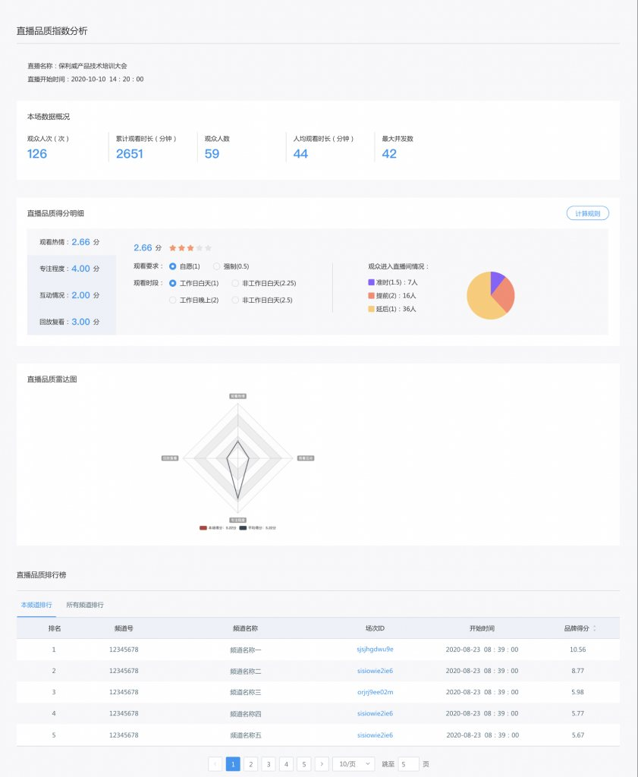

一、品质得分规则说明

1、观看热情
观看热情得分的计算维度包括：
- 观看要求：本场直播是自愿观看还是强制观看。
- 观看时段：直播的时间是否在工作日，是白天还是晚上。
- 观众进入直播间情况：观众提前、准时以及迟到进入直播间的人数比例。
各维度括号内为计算得分的权重，观看热情的计算规则为：(提前进入人数\*权重+准时进入人数\*权重+迟到进入人数\*权重)/总人数\*观看要求权重\*观看时段权重。
比如企业A在工作日晚上（权重2）发起一场自愿观看（权重1）的直播培训，准时（权重1.5）/提前（权重2）/迟到（权重1）进入直播间的人数分别为7/16/36人，则观看热情得分为 (7\*1.5+16\*2+36\*1)/(7+16+36)\*1\*2 = 2.66分。

2、专注程度
专注程度得分的计算维度包括：
- 人均退出次数：在一场直播中，观众退出总次数/观众总数。人均退出次数区间在 [1,2]时得 5分，(2-3] 4分，(3-4] 3分，(4-5] 2分，(5-5.5] 1分，大于5.5则0分。
- 人均观看时长：一次直播中，观看总时长/观众总数。人均观看时长/直播总时长的占比区间在(0,10%]时得 0分，(10%,25%] 1分，(25%,40%] 2分，(40%,50%] 3分，(50%,75%] 4分，(75%,100%] 5分。
- 直播结束5分钟后直播间剩余人数：该指标用于粗略判断挂机人数。直播结束5分钟后房间剩余人数/直播结束前房间人数的占比区间在 [0,10%] 时得5分，(10%,20%] 4分，(20%,30%] 3分，(30%,40%] 2分，大于40% 则0分。
专注程度得分的计算规则为：(退出次数得分+观看时长占比得分+防挂机得分）/ 3

3、互动情况
互动情况得分的计算规则为：在本场直播中，参与过点赞、打赏、签到、问卷和聊天室发言的去重后总人数占直播间总人数的比例。当参与互动人数占比区间在(0,10%]时的1分，(10%,25%] 2分，(25%,35%] 3分，(35%,50%] 4分，(50%,100%] 5分。

4、回放复看
回放复看情况得分的计算规则为：观看了直播后又观看回放的人数占直播间总人数的比例。当复看率占比区间在(0,5%] 时得1分，(5%,10%] 2分，(10%,15%] 3分，(15%,20%] 4分，大于20%则5分。
注意：回放复看率只统计直播结束后14天内的数据，在14天内每天都会去统计和更新观看回放的人数，复看率得分可能会持续变化；14天后则停止统计。

二、直播品质雷达图
品质雷达图根据以上 观看热情、专注程度、互动情况、回放复看四个指标的分数绘制而成。整场直播的总得分为：(观看热情得分+专注程度得分)\*(互动得分+回放复看得分)/2，即雷达图的面积。
雷达图面积越大，说明直播品质得分越高。
